Цель работы: получить навык создания программ в среде Visual FoxPro для обработки и вывода данных.
Номер варианта – 10.
Задание 1: Создайте экранные формы на основе типа формы: Form Wizard (форма на основе одной таблицы).
1. Создал новую форму типа Form Wizard с помощью пункта главного меню File/New, выбрав опцию создания формы (Form) и нажав на кнопку мастера форм (Wizard),
Рисунок 1 – Создание новой формы в окне New

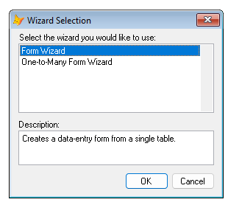
Рисунок 2 – Выбор типа создаваемой формы

2. Перешел в мастер формы и на первом диалоговом окне выбрал таблицу, на основе которой создам форму, указал поля этой таблицы, которые должны отображаться в форме.
Рисунок 3 – Выбор отображаемых столбцов

3. Стиль оформления формы и вид используемых кнопок оставил по умолчанию.
Рисунок 4 – Выбор стиля формы

4. Определил порядок просмотра записей таблицы в форме по первичному ключу в своей таблице students – id_ students.
Рисунок 5 – Выбор столбца для сортировки записей

5. В последнем диалоговом окне выбрал название для формы и действие с ней «Save and run form».
Рисунок 6 – Сохранение созданной формы

7. Просмотрел созданные окна формы с помощью команды DO FORM STUDENTS .
Рисунок 7 – Запись 1 созданной формы

Рисунок 8 – Запись 2 созданной формы
Рисунок 9 – Запись 3 созданной формы

Рисунок 10 – Запись 4 созданной формы
Рисунок 11 – Запись 5 созданной формы
Рисунок 12 – Запись 6 созданной формы
Рисунок 13 – Запись 7 созданной формы

Рисунок 14 – Запись 8 созданной формы
Рисунок 15 – Запись 9 созданной формы
Рисунок 16 – Запись 10 созданной формы

Задание 2: Создайте экранные формы на основе типа формы: One-to-Many Form Wizard (форма на основе двух связанных таблиц).
1. Создал новую форму типа One-to-Many Form Wizard с помощью пункта главного меню File/New, выбрав опцию создания формы (Form) и нажав на кнопку мастера форм (Wizard).
Рисунок 17 – Создание формы с типом One-to-Many Form Wizard

2. Открыл первую страницу диалогового окна мастера, где указал родительскую таблицу для создаваемой формы, а также выбрал поля, которые нужно отобразить на форме.
Рисунок 18 – Выборка родительской таблицы и ее полей для отображения

3. На следующей странице диалогового окна мастера указал дочернюю таблицу для создаваемой формы, а также выбрал поля, которые нужно отобразить на форме.
Рисунок 19 – Выборка дочерней таблицы и ее полей для отображения
4. На следующем шаге установил связь между полями родительской и дочерней таблиц по первичному и вторичному ключу.
Рисунок 20 – Связывание таблиц
5. Стиль отображения формы и вид кнопок оставил по умолчанию. На пятом шаге выбрала поле для сортировки записей.
Рисунок 21 – Выбор поля для сортировки записей
6. На последнем шаге установил новое название для формы и выбрал способ завершения создания для открытия формы.
Рисунок 22 – Сохранение новой формы
Рисунок 23 – Пример первой записи в форме
Задание 3: Сформируйте простой отчет по данным таблицы.
1. Выполнил команду главного меню File/New, в окне создания нового объекта выбрал опцию создания отсчета (Report) и нажал на кнопку мастера (Wizard).
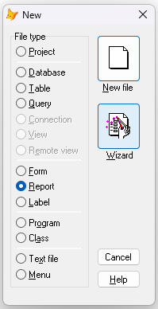
Рисунок 24 – Создание нового отсчета
2. В появившемся окне Wizard Selection выбрал тип создаваемого отчета Report wizard.
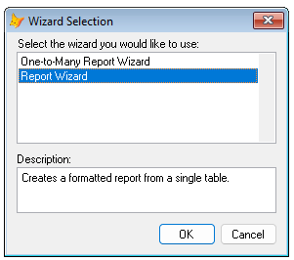
Рисунок 25 – Выбор типа создаваемого отчета
3. Выбрал таблицу на основе которой будет создан отчет, указал поля, отображаемые в этом отчете.
Рисунок 26 – Выбор отображаемых в отчете столбцов таблицы subject
4. Во втором окне мастера указал поля, по которым будет производиться группировка данных в отчете.
Рисунок 27 – Выбор столбца для группировки данных
5. Настройки стиля отображения отчета, ориентацию страницы оставил по умолчанию, указал поле, по которому выполняется сортировка данных в отчете.
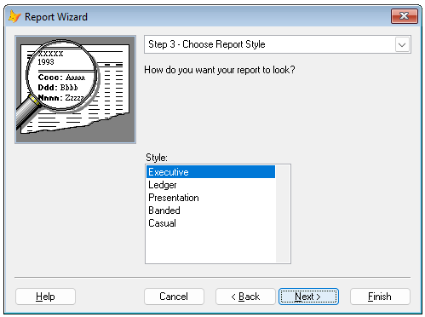
Рисунок 28 – Выбор стиля отчета

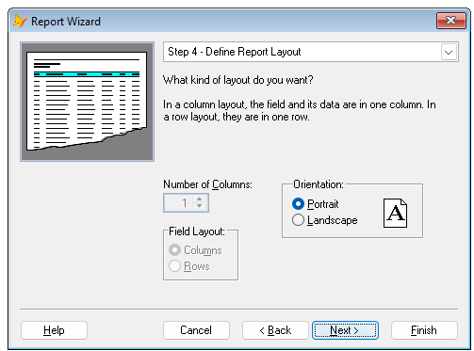
Рисунок 29 – Выбор ориентации листа отчета
Рисунок 30 – Выбор столбца для сортировки записей
6. На последнем этапе работы мастера в поле Type a title for your report задал заголовок отчет и выбрал вариант дальнейшей работы Save report for later use
Рисунок 31 – Сохранение отчета
Рисунок 32 – Открытие конструктора отчетов Report Designer
Рисунок 33 – Открытие отчета с помощью команды REPORT FORM SUBJECTREPORT.FRX preview
Задание 4: Создайте отчет на основе данных из двух таблиц.
1. Выполнил команду главного меню File/New, в диалоговом окне New выбрал опцию создания отчетов (Report) и нажал на кнопку мастера (Wizard). В появившемся диалоговом окне Wizard Selection выбрал тип создаваемого отчета One-to-Many Report Wizard и подтвердил выбор.
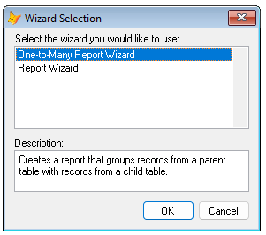
Рисунок 34 – Создание отчета на основе данных из двух таблиц
2. В первом и втором диалоговых окнах мастера указал родительскую и дочернюю таблицу и выбрал поля, которые нужно разместить на создаваемой форме.
Рисунок 35 – Указание родительской таблицы и ее полей
Рисунок 36 – Указание дочерней таблицы и ее полей
3. Выбрал поле, по которому будет осуществляться связь и поле, по которому идет сортировка данных.
Рисунок 37 – Связывание таблиц
Рисунок 38 – Выбор атрибута для сортировки записей
4. Стиль отчета и ориентацию его листов оставил по умолчанию.
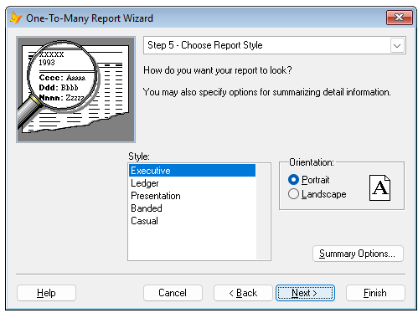
Рисунок 39 – Выбор стиля отображения отчета и ориентации его листов
5. Ввел заголовок отчета и выбрал действие после сохранения настроек мастера.
Рисунок 40 – Открытие конструктора отчетов Report Designer по двум таблицам
6. Открыл подготовленный отчет по двум таблицам в командном окне (Command) с помощью команды PEPORT FORM <Название_отчета> PREVIEW, в моем случае:
REPORT FORM SUBJECTSREPORT.FRX PREVIEW
Рисунок 41 – Просмотр отчета по двум таблицам
Задание 5: Создайте этикетки для таблицы.
1. Выполнил команду главного меню File/New, в окне создания нового файла выбрал опцию создания этикеток (Label) и нажал на кнопку мастера этикеток Wizard.
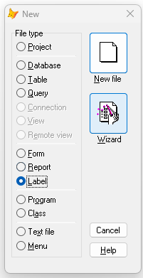
Рисунок 42 – Создание этикеток
2. В появившемся первом окне мастера выбрал источник данные, то есть указал таблицу students, которая будет использоваться для создания этикеток.
Рисунок 43 – Создание этикеток на основе students

3. На втором шаге мастера из предложенного списка форматов этикеток оставил выставленные форматы по умолчанию.Avery имеет название этикеток, Dimensions – размеры этикетки, а Columns – количество колонок на странице.
Рисунок 44 – Выбор стиля отображения этикетки
4. Сформировал структуру этикетки, расположив в мастере этикеток поля, знаки пунктуации (точка, запятая, дефис, двоеточие, пробел).
Рисунок 45 – Формирование стиля этикетки
5. Задал порядок сортировки данных и на заключительном этапе указал имя файла этикетов, выбрав дальнейшее действие.
Рисунок 46 – Сортировка данных этикетов
Рисунок 47 – Сохранение файла этикетов

Рисунок 48 – Окно модифицирования этикетов
6. Открыл этикетку, используя командное окно с помощью команды LABEL FORM STUDENTSLABEL PREVIEW.
LABEL FORM PRODUCTSLABEL.LBX TO PRINTER

Рисунок 49 – Просмотр созданных этикеток

Задание 6: Создайте главное меню в виде строки.
1. Выполнил команду File/New в диалоговом окне New, выбрал опцию создания меню (Menu) и нажал на кнопку New File. В появившемся диалоговом окне New Menu выбрал тип создаваемого меню Menu.
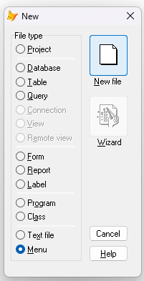
Рисунок 50 – Создание меню
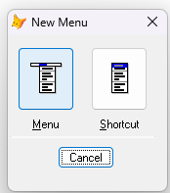
Рисунок 51 – Выбор типа создаваемого меню Menu
2. В окне конструктора меню определил основные и вложенные пункты меню, а также описал действия, которые будут выполняться при их выборе.
Promt – название пунктов меню
Result – тип результата вызова пункта меню (Command – команда, Pad Name – команды системного меню, Submenu – под меню, Procedure – внешняя программа).
Menu Level – переключение между уровнями меню.
Рисунок 52 – Основное меню
Рисунок 53 – Внутреннее окно основного меню
3. Для создания исполняемого файла сгенерировал код программы, выбрав пункт главного меню FoxPro Menu/Generate.
Рисунок 54 – Генерирование программы

4. Запустил полученную программы из командного окна командой DO menu1.mpr
Рисунок 55 – Выполнение программы

Рисунок 56 – Выполнение команды Sorting

Рисунок 57 – Просмотр подменю.

Вывод: в лабораторной работе №4 были рассмотрены методы создания, заполнения и модифицирования экранных форм, отчетов, этикеток и меню в среде Visual FoxPro для предметной области «Определение факультативов для студентов». Экранные формы, отчеты и этикетки предлагали в той или иной форме написание записей одной таблицы или нескольких таблиц в удобной форме. При каждом создании визуальной формы расположения цифровой информации использовался пошаговый мастер Wizard, а меню выполняло роль связующего между запросом и выполнением команд.

КОНТРОЛЬНЫЕ ВОПРОСЫ:
1. Как происходит работа с формами на языке FoxPro?
Ответ: Формы предоставляют пользователю удобный интерфейс для ввода и редактирования данных, хранимых в таблицах базы данных. Мастер форм Visual FoxPro предлагает два типа формы: Form Wizard (форма на основе одной таблицы) или One-to-Many Form Wizard (форма на основе двух связанных таблиц).

2. Как происходит создание формы на языке FoxPro?
Ответ: Создать форму можно с помощью контекстного меню New/File, с помощью мастера Wizard, следуя пошаговой инструкции по добавлению таблиц, данных, стиля в форму.

3. Как происходит запуск формы на языке FoxPro?
Ответ: Запустить созданную форму можно с помощью команды DO <имя_формы_без_расширения>, или с помощью пункта меню Run Form из меню Form, или кнопкой Run, расположенной на панели инструментов.

4. Как происходит модификация формы на языке FoxPro?
Ответ: Редактировать созданную форму можно в специальном режиме конструктора с помощью команды MODIFY FORM <имя_формы>.

5. Как происходит работа с отчетами на языке FoxPro?
Ответ:
Отчеты используются для отображения группированных данных в виде многостраничных выходных, итоговых и расчетных документов. Visual FoxPro предоставляет пользователю три способа создания отчетов [3, 6]:
− создание простого или многотабличного отчета с помощью мастера отчета (Report Wizard);
− создание простого отчета на основе одной таблицы с помощью инструмента быстрого построения отчета (Quick Report);
− изменение существующего отчета или создание нового отчета в режиме конструктора отчета Report Designer.

Создать отчет можно с помощью контекстного меню New/File, с помощью мастера Wizard, следуя пошаговой инструкции по добавлению таблиц, записей, стиля, условий сортировки и связи (для отчета с данными из двух таблиц) в отчет.

Для редактирования отчета необходимо вызвать команду главного меню File / Open / Report и указать файл отчета на диске либо выполнить команду в командном окне: MODIFY REPORT <имя_отчета_без_расширения>. В результате данных операций будет открыт отчет в режиме конструктора Report Designer.

Просмотр готового отчета можно осуществить тремя способами:
− с помощью пункта контекстного меню Preview;
− кнопкой Preview на стандартной панели инструментов;
− с помощью команды REPORT FORM <имя_отчета> PREVIEW.

Вывод отчета на печать можно выполнить несколькими способами:
− пункт меню Print из системного меню File;
− пункт меню Run Report из меню Report;
− команда REPORT FORM <имя_отчета> TO PRINTER из командного окна.

Удалить файл отчета с диска можно с помощью команды:
DELETE FILE <имя_отчета>.FRX

